# 

# Artefakter/ konkreter

# Det kan være virkningsfullt å ha med seg artefakter*[1] når man er rundt og forteller om Mada Metaam og Etiopia. Her får dere tips til noe dere kan finne hjemme/ på bedehuset/ på gjenbruksbutikken/ hos bestemor og ta med dere rundt.

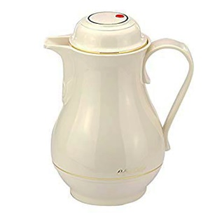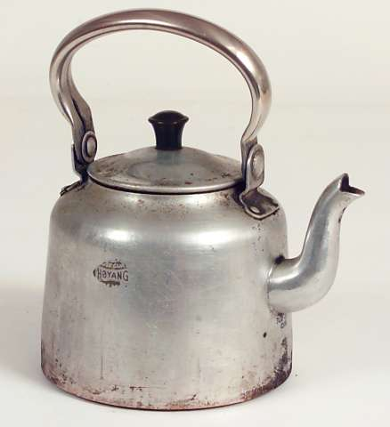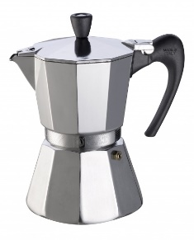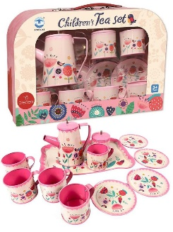

# Kaffekanne

Gammel kaffekanne og kopper på et rundt fat/ evnt leketeservice..(helst gammelt fordi de er fine, og har noe annerledes over seg. Men moderne kan jo også funke) Artefakten kan brukes som introduksjon eller avslutning på presentasjonen du skal holde (Den som Helle har laget slutter med et bilde av en etiopisk kaffekanne)

Årsinnsamlingen har en etiopisk kaffekanne «Gebena» som symbol. De fleste av oss har ikke en slik kanne, men vi har andre typer kaffekanner som kan ha samme symboleffekt på temaet: plass i fellesskapet. Kaffe er symbol på fellesskap, og kaffeservering -og seremonien/ lagingen er viktig for mennesker både i Etiopia og i Norge. Man sitter man sammen, lytter, snakker sammen og deler liv. Barn leker ofte teselskap, og ofte ser vi at de finner mange ulike bamser og dukker og lager selskap med. Alle får plass!

Hvem inviterer vi med oss, og hvem blir ikke med når vi drikker kaffe/ samles/ har fester? Hjemme, på kirkekaffe, i foreningen, i leken? Kaffekanna og kaffefelleskapet minner oss om at det å dele tid med andre og inkludere i fellesskapene våre er viktig. Uansett hvor man bor, og uansett hvem man er.

De gamle kaffekannene man kan koke i finner man på gamle bedehus, eller på hytta, eller i gjenbruksbutikkene. Det samme gjør man med dukkeservise. Om gruppen man skal til er liten nok, kan man faktisk servere det som kalles kald kaffi= cola/ pepsi/ blåbærsaft på ekte til alle sammen. Man kan også avtale med noen på forhånd at vedkommende med vilje ikke får en kopp, og se om de andre barna oppdager hva som skjer. Og så kan man prate om det å inkludere og ikke inkludere. Tråden tar man videre til hvordan vi kan være med å invitere mennesker i Etiopia med i fellesskapet vårt, for eksempel ved å være med på å gi dem muligheter vi har, ved å lære om dem, ved å dele med dem det vi kan etc.)

# Noen små pedagogiske tips rundt artefakter

* Dersom mulig, bruk et bord som har en ensfarget/ rolig bakgrunn slik at artefakten skiller seg ut.
* Dersom du har en gammel koffert, eller en gaveeske/ sekk/ veske du kan gjemme artefaktene i, har dette stor spenningseffekt. Da kan du også vente med å vise artefakten til du faktisk skal bruke den.
* Behandle artefakten med varsomhet og respekt. Ikke slå på den når du snakker om den. Hvordan du behandler den viser hvor mye respekt du gir den – og hvilken verdi den har.
* Våg å stå/ være stille, se på artefakten. Hold den gjerne med begge hender mens du ser på den og har et undrende ansiktsuttrykk. Det åpner for barnas undring og konsentrasjon.
* Vær gjerne stille når du skal sette frem kaffekanna og koppene eller dukkeserviset. Introduser gjerne med: «Nå skal jeg gjøre noe klart. Er dere med?» Eller: «Skal vi se hva som er oppi gaven/ kofferten jeg har med?» Slik lager du det vi kaller en «kontrakt» med barna. De gjør seg klare for at det skal skje noe spesielt. Når du så tar frem tingene, løft dem opp en etter en så alle ser, hold litt stille før du setter dem fra deg. Når alt er satt frem, kaffekanne, kopper, cola etc kan du se på det, undre deg litt, og så starte og fortelle mens du ser på tingene. Veksle mellom å se på artefaktene og barna. Når barn og voksen interesserer seg for, og undersøker en ting sammen kan det skje det som kalles «third room». I det rommet lærer barna ekstra godt. Sies det :)
* Ikke ha for mange artefakter med deg. Velg heller ut noen du vil bruke.

# Lek med stein.

* Nora i Nms jobber på kontoret i sør, og hun forteller om en lek mange barn, og særlig jenter, i Etiopia leker mye. Man holder fem små stein i hånda, og skal snu og vende, og ta opp så og så mange stein om gangen. Jeg har filmet meg når jeg gjør leken, fytti ikke lett. Kanskje Sofie Kuspert/ Marit Breen kunne filmet noen barn som leker denne leken i Etiopia, det hadde tatt seg bedre ut! :D Det er en gøy aktivitet man kan bruke med barna. (leken minner litt om min barndomslek med småstein: «så mange hadde jeg, så mange gav jeg bort, og så mange har jeg igjen»

# Andre forslag til artefakter

* Etiopisk flagg
* Misjonskoffert med flagg, jordklode, et hjerte (Guds kjærlighet) og en gave (misjon=dele det du har fått med deg som gave på livsreisen din, f.eks i «kofferten» din)
* Etiopiske klær
* Etiopisk gjenstander/ leker
* Et utvalgt bilde du har printet og satt i ramme

1. Artefakter er for eksempel alle konkrete fysiske gjenstander, tekst, språk og atferd i en kultur som er et uttrykk for et [kulturuttrykk](https://estudie.no/kulturuttrykk/). 